1.Koja je tvoja telesna temperatura kada nisi bolestan?_____________________________
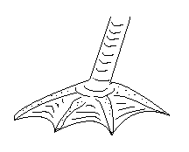
2.Gde ćeš naći ovakvu pticu?
U šumi
Na jezeru
U pustinji
Na planini

3.Devojčica se igra sa bratom.Ona ima 50kg,a brat 25kg.Koja slika iliustruje realnu situaciju?
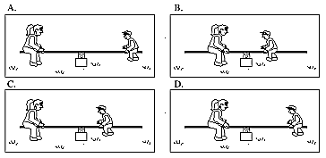
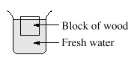
4.

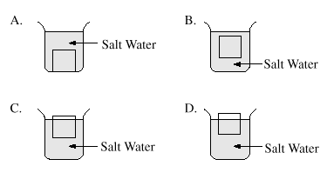
Drvena kocka pluta na vodi.Šta će se desiti ako ovu kocku stavimo u slanu vodu?Zaokruži slovo iznad slike!

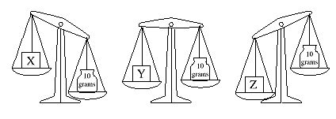

5.Koja kocka ima najveću masu?
6.Džon je stavio semenke u činiju,na vlažnu vatu.Miki je stavio iste semenke u činiju pored Džonove i potopio ih u vodu.Posle nekoliko dana Džonove semenke su proklijale,a Majkove nisu.Šta je uzrok?
Mikijeve semenke nisu imale dovoljno svetla
Miki nije stavio činiju na dovoljno toplo mesto
Mikijeve semenke nisu imale dovoljno vazduha
Miki je uzeo drugačije semenke
7.Zašto Mesec svetli?
Usijan je
Reflektuje Sunčevu svetlost
Zato što se veoma brzo okreće
Prekriven je ledom
8.Šta ima najveću brzinu?
Svetlost
Voz
Avion
Zvuk
9.Neke stvari su zakopane u zemlju.Posle nekoliko godina su iskopane.Šta se,najverovatnije, najmanje izmenilo?
Ljuske jajeta
Plastična čaša
Papirni tanjir
Kora pomorandže
10.Sunce je veće nego Mesec.Ipak,gledano sa Zemlje,izgledaju jednako.Zašto?
____________________________________________________________________________________

